V chybovém hlášení je uvedeno, že výdejku nelze vyskladnit, protože výdejka SVD-2014-DH_B-000011 není promítnutá do stavu zásob celá. Když se podíváte do seznamu skladových výdejek, tak uvedená výdejka má stav vyskladnění Částečně promítnut do stavu zásob:
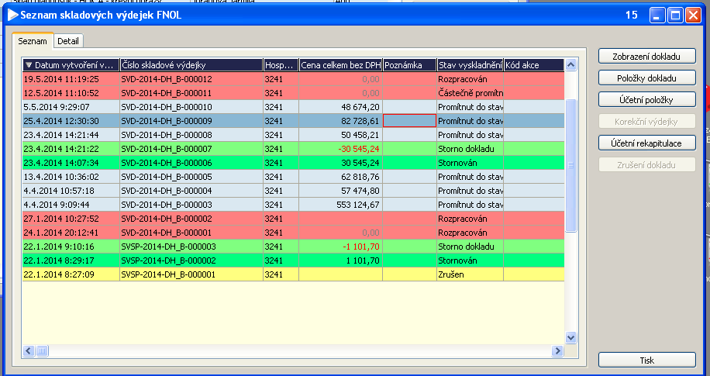
V položkách této výdejky je vidět, že položky, které mají množství Vydáno bílé, nejsou vyskladněné – jedná se o 3 položky:
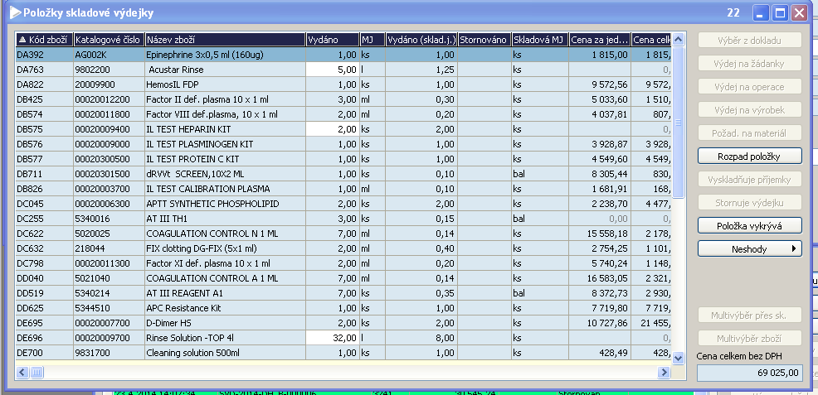
Ke každé z těchto položek je přiřazeno nižší množství v rozlišovacích atributech (v šaržích…) a je nutno toto množství doplnit. To se provede pomocí tlačítka Výběr ze stavu zásob: 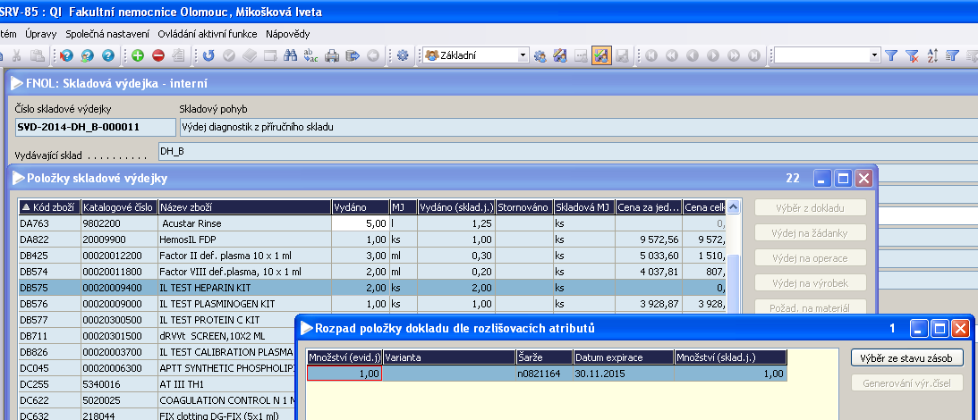
Označíte pomocí ctrl a kliknutí myší další položku, z té se pak automaticky převezme jen chybějící množství, a kliknete na Potvrdit výběr:
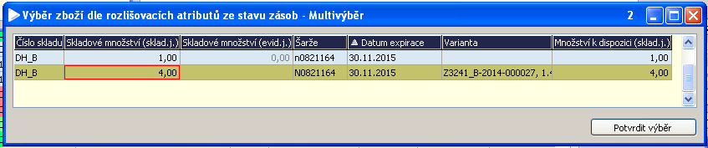
Do rozpadu položky se tak převezme množství, které je vydáno v položkách výdejky. Formulář zavřete křížkem.
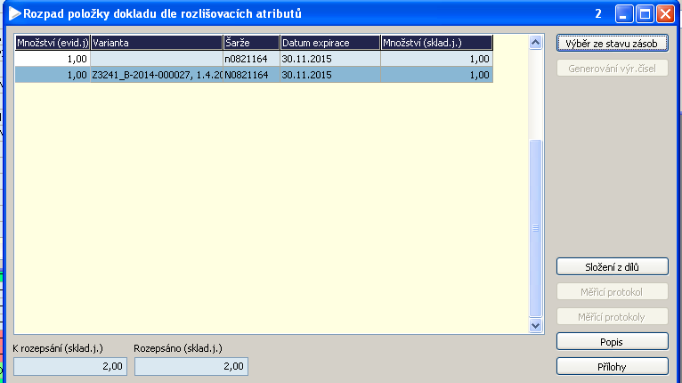
Tento postup je nutno provést u každé položky.

